SMLOUVA
O POSKYTOVÁNÍ SERVISNÍCH SLUŽEB
Smluvní strany
Objednatel: Česká republika - Okresní soud v Litoměřicích sídlo: Na Valech 525/12, 412 97 Litoměřice
zastoupen:
předsedkyní Okresního soudu v Litoměřicích
IČO: 00024872
bankovní spojení:
kontaktní e-mailová adresa: podatelna@osoud.ltm.justice.cz

a

Zhotovitel: Trade FIDES, a.s.
sídlo: Dornych 57, Brno, PSČ: 617 00
zastoupen: , v plné moci ze dne 31.12.2020
IČO: 619 74 731
DIČ: CZ 619 74 731
zapsán: v obchodním rejstříku vedeném u Krajského soudu v Brně,
oddíl B, vložka 2988
bankovní spojení: KB a.s., Brno-město, č. ú.
kontaktní e-mailová adresa: info@fides.cz

uzavírají dle § 2586 a násl. zákona č. 89/2012 Sb., občanského zákoníku, v platném znění tuto smlouvu o poskytování servisu objektového zařízení ( dále jen „smlouva“ )

1. ÚVODNÍ USTANOVENÍ
1.1. Na základě prováděcí smlouvy č. 220/2020 ze dne 15. 6. 2020 uzavřené mezi smluvními
stranami této smlouvy provedl zhotovitel pro objednatele dílo spočívající v dodávce a instalaci objektového zařízení (dále jen „OZ“) typového označení specifikovaného v Příloze č. 1, určeného k přenosu zabezpečovacích informací z chráněného objektu do systému centralizované ochrany (dále jen „SCO“) Policie České republiky.
1.2. Smluvní strany uzavírají tuto smlouvu za účelem zajištění funkčnosti a provozuschopnosti OZ a v zájmu splnění všech požadavků kladených na uvedené OZ dle platných obecně závazných právních předpisů a technických norem, pokynů výrobce, příslušné projektové dokumentace a dle požadavků objednatele.
2. PŘEDMĚT SMLOUVY
2.1. Touto smlouvou se zhotovitel zavazuje poskytovat mimozáruční servis OZ instalovaného
v objektu objednatele a specifikovaného v Příloze č. 1 (dále jen „servis“) a zajišťovat tak jeho

List 1 z 12

provozuschopnost za podmínek stanovených touto smlouvou. Objednatel se zavazuje zaplatit za poskytnuté plnění cenu dle příslušných ustanovení této smlouvy.
Mimozáručním servisem se rozumí servisní činnost zhotovitele během smluvní záruky z prováděcí smlouvy popsané v čl. 1.1. této smlouvy, na kterou se tato smluvní záruka nevztahuje (např. vady způsobené vyšší mocí, neodborným zacházením, revize apod.), a rovněž veškerá servisní činnost po ukončení smluvní záruky dle citované prováděcí smlouvy. Pokud je tedy v přílohách této smlouvy použitý pojem „servis“ v jakémkoli tvaru, je tím myšlena vždy mimozáruční servisní činnost zhotovitele.
2.2. Servis OZ, který je předmětem této smlouvy, zahrnuje veškeré činnosti potřebné k ověření a zajištění stálosti předepsaných parametrů OZ tak, aby objednatel mohl příslušné OZ spolehlivě užívat v plném rozsahu podle požadavků vyplývajících z příslušných technických norem a obecně závazných předpisů. Uvedené činnosti budou prováděny v termínech dohodnutých touto smlouvou.
2.3. Místem plnění dle této smlouvy se rozumí: Okresní soud v Litoměřicích, Na Valech
525/12,419 97 Litoměřice.
3. ROZSAH A TERMÍNY PLNĚNÍ
Dohodou mezi zhotovitelem a objednatelem je sjednán následující rozsah poskytování servisu OZ (dále také jako „servisních služeb“).
3.1. Poskytování servisní podpory SILVER
3.1.1. Servisní podpora SILVER je servisní a technická činnost realizovaná Zhotovitelem „na
místě" i vzdáleným připojením, včetně diagnostiky a služeb vedoucích k odstranění incidentu dle kategorizace a podmínek uvedených v Příloze č. 2 této smlouvy, prováděná na základě servisního záznamu.
3.1.2. Servisní podpora SILVER bude zhotovitelem poskytována ode dne podpisu této smlouvy, ledaže byla v rámci záručních podmínek smlouvy o dílo dle čl. 1.1. této smlouvy sjednána Servisní podpora SILVER. V takovém případě bude Servisní podpora SILVER poskytována od následujícího dne, kdy skončila tato smluvní záruka.
3.2. Revize OZ
3.2.1. Revize OZ zahrnuje všechny činnosti potřebné k posouzení technického stavu OZ
včetně jeho funkční zkoušky.
3.2.2. Zhotovitel provede revizi OZ 1x ročně vždy v termínu během posledního měsíce
platnosti předchozí revize dle příslušné revizní zprávy.
3.2.3. Zhotovitel se zavazuje vypracovat revizní zprávu a předat ji objednateli ve dvou
vyhotoveních do 15. dnů ode dne provedení revize.
3.2.4. O každé revizi a funkční zkoušce bude proveden zápis v provozní knize, která bude
uložena v místě, kde je instalováno OZ, kterého se revize týká.
3.3. Opravy a údržba OZ
3.3.1. Opravy a údržba OZ zahrnují veškeré činnosti potřebné k diagnostice závady OZ nebo jeho části a její následné opravě nebo údržbě v souladu s předepsanými technickými parametry platnými pro toto OZ. Opravami a údržbou dle této smlouvy se rozumí výhradně ty činnosti, na které se nevztahuje záruka ze smlouvy o dílo uvedené v čl. 1.1 této smlouvy.
3.3.2. Opravami a údržbou dle článku 3.3 této smlouvy se rozumí zejména:

List 2 z 12

a) diagnostika závady OZ,
b) oprava závady OZ, na něž se nevztahuje smluvní záruka, zejména oprava závad
způsobených neodbornou manipulací, cizím zaviněním, porušením právní povinnosti objednatele nebo třetích osob anebo způsobených vyšší mocí,
c) opravy závad OZ po skončení smluvní záruky,
d) výměna komponent OZ.
3.3.3. Opravy a údržba OZ budou zhotovitelem poskytovány na základě požadavku
objednatele oznámeného zhotoviteli:
v pracovní dny v době od 8:00 do 16.30 hod.:
telefonicky na tel. čísle: +420 602 522 891,
e-mailem na adresu: servis_usti@fides.cz ,
na helpdesk: https://helpdesk.fides.cz,
v ostatní mimopracovní dobu:
telefonicky na tel. čísle: +420 602 522 891,
e-mailem na adresu: servis_usti@fides.cz ,
na helpdesk: https://helpdesk.fides.cz,
3.3.4. Objednatel je povinen v oznámení požadavku na provedení oprav a údržby uvést specifikaci OZ, na němž vyžaduje provedení údržby nebo opravy s popisem závady. V případě telefonického oznámení požadavku je objednatel povinen bezodkladně, nejpozději do 1 hodiny od telefonického oznámení potvrdit oznámení požadavku písemně e-mailem. V případě prodlení s písemným potvrzením požadavku počíná běžet lhůta k zahájení oprav a údržby dle čl. 3.3.5 této smlouvy až od obdržení písemného požadavku objednatele zhotovitelem.
3.3.5. Zhotovitel se zavazuje zahájit servisní služby ve lhůtě stanovené v Příloze č. 2 této smlouvy a počítané od řádného ohlášení závady objednatelem způsobem popsaným v článku 3.3.4 této smlouvy. Zhotovitel se zavazuje za účelem provádění činnosti potřebné k diagnostice závady OZ a jeho následné opravě ve sjednaném termínu zajišťovat nepřetržitou servisní podporu.
3.3.6. O každém poskytnutí servisní služby dle článku 3.4 této smlouvy bude proveden zápis do provozní knihy, uložené v místě, kde je instalováno OZ, kterého se oprava, čí údržba týká. O provedení opravy a údržby bude sepsán servisní protokol jako doklad o poskytnuté servisní službě a spotřebovaném materiálu (podklad pro fakturaci), který bezodkladně po provedení prací potvrdí obě smluvní strany.
3.3.7. Zhotovitel není v prodlení se zahájením oprav a údržby dle předchozího odstavce v případech prodlení objednatele s poskytnutím potřebné součinnosti nebo v případě vzniku okolností vylučujících odpovědnost ve smyslu ust. § 2913 odst. 2 občanského zákoníku.
3.4. Ostatní servisní služby
3.4.1. Ostatními servisními službami se pro účely této smlouvy rozumí zejména:
a) preventivní kontroly OZ dle požadavku objednatele,
b) konzultace týkající se požadavku objednatele na úpravy, rozšíření, nebo
modernizaci stávajícího OZ,
3.4.2. Zhotovitel na základě písemné žádosti objednatele posoudí a navrhne objednateli
vhodné technické řešení úprav, rozšíření, nebo modernizace stávajícího OZ.

List 3 z 12

3.4.3. O provedení ostatních servisních služeb bude sepsán servisní protokol jako doklad o poskytnuté servisní službě a spotřebovaném materiálu (podklad pro fakturaci), který bezodkladně po provedení prací potvrdí obě smluvní strany.
4. CENA A PLATEBNÍ PODMÍNKY
Dohodou mezi objednatelem a zhotovitelem se sjednávají následující cenové podmínky za
plnění poskytovaná zhotovitelem dle této smlouvy.
4.1. Cena za servisní podporu SILVER
4.1.1. Cena za poskytování servisní podpory OZ dle článku 3.1 této smlouvy se sjednává dohodou smluvních stran ve výši dle Přílohy č. 1, která je nedílnou součástí této smlouvy.
4.1.2. Sjednaná cena bude objednatelem hrazena na základě faktury – daňového dokladu – zhotovitele. Dnem uskutečnění zdanitelného plnění je den vystavení daňového dokladu nebo poslední den v příslušném kalendářním roce, pokud daňový doklad nebyl do té doby vystaven. Objednatel uhradí poměrnou část sjednané ceny za období ode dne účinnosti této smlouvy do konce příslušného kalendářního roku na základě faktury zhotovitele vystavené za období, ve kterém byla uzavřena tato smlouva. Cena za poskytování servisní podpory OZ se neplatí za období ode dne účinnosti této smlouvy do dne předání a převzetí OZ.
4.2. Cena za provedení revize OZ
4.2.1. Cena za provedení revize OZ dle článku 3.23.1 této smlouvy se sjednává ve výši dle
Přílohy č. 1, která je nedílnou součástí této smlouvy.
4.2.2. Sjednanou cenu zhotovitel vyúčtuje objednateli po provedení revize OZ. Příslušnou
fakturu předá objednateli současně s vypracovanou revizní zprávou nebo ji zašle poštovní zásilkou na adresu sídla objednatele uvedenou v záhlaví této smlouvy.
4.3. Cena za poskytnutí oprav a údržby OZ
4.3.1. Cena za poskytnutí oprav a údržby OZ dle článku 3.3 této smlouvy se sjednává ve výši
stanovené za každou započatou hodinu dle Přílohy č. 1, která je nedílnou součástí této
smlouvy.
4.3.2. Sjednanou cenu zhotovitel vyúčtuje na základě skutečného počtu hodin strávených poskytováním prací na opravách a údržbě dle čl. 3.3 této smlouvy uvedených v servisním protokolu bezodkladně po provedení těchto prací. Příslušnou fakturu zhotovitel zašle poštovní zásilkou na adresu sídla objednatele uvedenou v záhlaví této smlouvy.
4.4. Cena za ostatní servisní služby
4.4.1. Cena za ostatní servisní služby OZ dle požadavku objednatele dle čl. 3.4 této smlouvy se
sjedná vždy individuálně dohodou smluvních stran.
4.4.2. Sjednanou cenu zhotovitel vyúčtuje na základě servisního protokolu bezodkladně po
provedení prací. Příslušnou fakturu předá objednateli nebo ji zašle poštovní zásilkou na adresu sídla objednatele uvedenou v záhlaví této smlouvy.
4.4.3. Pokud dojde ke změně v počtu prvků připojeného bezpečnostního systému s dopadem do vizualizace čidel objektu na dohledovém centru PČR, bude dohodou smluvních stran stanovena cena za provedení příslušné změny vizualizace v návaznosti na ceník uvedený v Příloze č. 1 k této smlouvě.

List 4 z 12

Bude-li alespoň jedna smluvní strana vyžadovat podpis dodatku k této smlouvě tuto změnu reflektující, zavazují se smluvní strany patřičný dodatek uzavřít. Při stanovení smluvní ceny se bude vycházet z ceníku uvedeného v Příloze č. 1.
4.5. K cenám sjednaným za poskytování servisu OZ bude připočtena cena použitého materiálu a dále náhrady nákladů na cestovné a čas strávený cestou ve výších uvedených v Příloze č. 1 této smlouvy.
4.6. Ceny uvedené v Příloze č. 1 jsou bez DPH. DPH bude účtována dle platných právních
předpisů.
4.7. Splatnost faktur (daňových dokladů) je stanovena na 21 kalendářních dnů ode dne jejich
vystavení zhotovitelem. Objednatel se zavazuje uhradit vyúčtovanou cenu bezhotovostním
převodem na účet zhotovitele uvedený v záhlaví této smlouvy.
4.8. V případě, že daňový doklad nebude obsahovat veškeré zákonem stanovené náležitosti, je objednatel oprávněn takový daňový doklad vrátit zhotoviteli k provedení opravy. V takovém případě se přeruší běh lhůty splatnosti a nová lhůta splatnosti začne plynout doručením opraveného daňového dokladu objednateli.
4.9. Faktura je považována za uhrazenou dnem připsání fakturované částky na účet zhotovitele.
5. INFLAČNÍ DOLOŽKA
5.1. Zhotovitel je oprávněn jednostranně upravit výši sjednané ceny za poskytnuté plnění z
důvodu inflace za podmínek dále uvedených.
5.2. Inflací se rozumí meziroční inflace měřená vzrůstem úhrnného indexu spotřebitelských cen
zboží a služeb, kterou vyhlašuje každým kalendářním rokem Český statistický úřad za rok
předcházející, vyjádřená v procentech.
5.3. Cena za poskytování servisu dle této smlouvy se zvyšuje o tolik procent, kolik procent činila inflace vyhlášená za předcházející kalendářní rok. Cena zvýšená z důvodu inflace se považuje za cenu sjednanou. Zvýšení ceny je účinné od prvního dne kalendářního měsíce následujícího po měsíci, v němž byla míra inflace za předchozí kalendářní rok vyhlášena. Zhotovitel zašle objednateli nový ceník s upravenými cenami nejpozději ke dni účinnosti zvýšení cen dle tohoto článku smlouvy.
6. POVINNOSTI OBJEDNATELE
6.1. Objednatel je z této smlouvy povinen zejména:
a) umožnit pracovníkům zhotovitele přístup k místu, kde je instalováno OZ a umožnit jim
napojení na zdroj elektrické energie,
b) umožnit pracovníkům zhotovitele nerušené provádění servisu a vytvořit tak podmínky
umožňující včasné splnění předmětu smlouvy a dohodnutých termínů,
c) v případě zjištění závady OZ ji neprodleně nahlásit zhotoviteli dle
podmínek
stanovených touto smlouvou,
d) činit opatření znemožňující zásah třetích osob nebo osob nepovolaných do OZ,
e) zdržet se všech zásahů do OZ,
f) neprodleně uvědomit osoby určené zhotovitelem o všech okolnostech, které
se
vymykají z běžného provozu OZ a které by mohly ovlivnit jeho funkci,
g) řádně a včas hradit sjednanou cenu za poskytovaný servis.
6.2. V případě prodlení objednatele s plněním kterékoliv povinnosti uvedené v článku 6.1 této smlouvy není zhotovitel v prodlení s prováděním servisu OZ dle čl. 3 této smlouvy. Nemohl-li zhotovitel provést servis ve stanovené lhůtě v důsledku nedostatku součinnosti ze strany objednatele, je oprávněn požadovat náhradu marně vynaložených nákladů.
List 5 z 12

7. POVINNOSTI ZHOTOVITELE
7.1. Zhotovitel je z této smlouvy povinen zejména:
a) zachovávat mlčenlivost o všech skutečnostech týkajících se provozu a funkčnosti OZ, nezveřejňovat žádné informace týkající se monitoringu (zejména čísel objektů), bezpečnostních kódů pro obsluhu zařízení, dokumentace a režimu objektů,
b) nahlásit (odhlásit) stav OZ na pult centralizované ochrany ve spolupráci s odpovědným
pracovníkem objednatele před započetím a po ukončení prací na OZ,
c) při plnění předmětu této smlouvy postupovat s odbornou péčí, dodržovat obecně
závazné právní předpisy a podmínky této smlouvy,
d) před vstupem do objektu objednatele za účelem provedení revize OZ o této skutečnosti
uvědomit objednatele v dostatečném předstihu,
e) dodat objednateli provozní knihu, která je určena pro zápis provedených revizí a oprav a
údržby OZ dle čl. 3 této smlouvy a tyto údaje do provozní knihy zapisovat,
f) využívat účelně a hospodárně zdroje elektrické energie objednatele.
8. DOBA TRVÁNÍ SMLOUVY A JEJÍ UKONČENÍ
8.1. Tato smlouva se uzavírá na dobu určitou do 18. 10. 2029.
8.2. Neoznámí-li jedna smluvní strana písemně do 5 dnů od uplynutí doby trvání smlouvy druhé
smluvní straně svou vůli smlouvu ukončit, prodlužuje se tato smlouva automaticky o stejnou dobu, na kterou byla uzavřena.
8.3. Tuto smlouvu lze ukončit výpovědí s tříměsíční výpovědní dobou. Výpovědní doba počíná běžet prvním dnem měsíce následujícího po doručení písemné výpovědi druhé smluvní straně.
8.4. Objednatel je oprávněn odstoupit od smlouvy v případě opakovaného prodlení zhotovitele s poskytováním servisu OZ dle čl. 3 této smlouvy, pokud ani přes výzvu objednatele zhotovitel nesplní povinnosti vyplývající z této smlouvy.
8.5. Zhotovitel je oprávněn odstoupit od smlouvy v případě prodlení objednatele s úhradou ceny provedených servisních služeb o více než 15 dnů po datu její splatnosti, nebo v případě prodlení objednatele s poskytnutím potřebné součinnosti, pokud ani přes výzvu zhotovitele objednatel neposkytne potřebnou součinnost.
8.6. Odstoupení od smlouvy musí být provedeno písemně a nabývá účinnosti dnem jeho
doručení druhé smluvní straně.
9. SMLUVNÍ POKUTY A NÁHRADA ÚJMY
9.1. V případě prodlení objednatele s úhradou sjednané ceny ve lhůtě splatnosti je zhotovitel oprávněn uplatnit smluvní pokutu ve výši 0,1% dlužné částky za každý započatý den prodlení.
9.2. V případě prodlení zhotovitele se zahájením opravy nebo údržby OZ dle článku 3.3.5 této smlouvy je objednatel oprávněn uplatnit smluvní pokutu ve výši uvedené v Příloze č. 2 této smlouvy.
9.3. Za porušení povinnosti mlčenlivosti je zhotovitel povinen uhradit objednateli smluvní
pokutu ve výši 30.000 Kč, a to za každý jednotlivý případ porušení povinnosti.
9.4. Smluvní pokuty v této výši považují obě smluvní strany za přiměřené okolnostem. Smluvní
pokuta je splatná na základě vyúčtování oprávněné smluvní strany do patnácti dnů ode dne
jeho doručení druhé smluvní straně.

List 6 z 12

9.5. Smluvní strany se dohodly, že po dobu výskytu okolností vylučujících odpovědnost nevzniká
ani jedné smluvní straně povinnost platit smluvní pokutu, ledaže smluvní povinnost zajištěna
smluvní pokutou není okolnostmi vylučujícími odpovědnost dotčena.
9.6. Zaplacením smluvní pokuty není dotčen nárok smluvních stran na náhradu vzniklé újmy.
9.7. Smluvní strany se dohodly na vyloučení povinnosti zhotovitele k náhradě újmy vzniklé
v souvislosti s plněním vyplývajícím z této smlouvy. Předchozí věta nemá vliv na povinnost zhotovitele nahradit újmu, kterou způsobil úmyslně, z hrubé nedbalosti, anebo člověku na
jeho přirozených právech.
10. VŠEOBECNÁ USTANOVENÍ
10.1. Smluvní strany se v souladu s ustanoveními občanského zákoníku zavazují, že v průběhu
trvání jejich smluvního vztahu a stejně tak i po jeho ukončení zachovají mlčenlivost o
důvěrných informacích získaných v souvislosti s plněním této smlouvy.
10.2. Pro účely této smlouvy se důvěrnou informací rozumí veškeré informace, které tvoří
obchodní tajemství druhé smluvní strany, a to zejména informace technické a organizační
povahy, jakož i veškeré další informace, z jejichž povahy vyplývá, že je zájmem druhé
smluvní strany tyto informace neuveřejňovat, s výjimkou informací, které se staly všeobecně známé prokazatelně jinak, než porušením závazků obsažených v této smlouvě.
10.3. Smluvní strany se zavazují zajistit, aby zpřístupnění důvěrné informace bylo vyhrazeno pouze
pro ty osoby, které ji musí znát vzhledem ke své činnosti za účelem splnění předmětu
smlouvy, a aby tyto osoby byly zavázány zachovávat o důvěrné informaci mlčenlivost podle
článku 10.1 této smlouvy.
10.4. Právní vztahy smluvních stran ve smlouvě výslovně neuvedené se řídí příslušnými
ustanoveními občanského zákoníku v platném znění a předpisů souvisejících.
10.5. Smluvní strany se dohodly, že pokud tato smlouva ke své účinnosti vyžaduje uveřejnění v
registru smluv podle zákona č. 340/2015 Sb., o registru smluv, v platném znění, zajistí
objednatel uveřejnění smlouvy v registru smluv nejpozději do 20 kalendářních dnů ode dne
uzavření smlouvy, a to včetně všech případných dohod, kterými se tato smlouva doplňuje,
mění, nahrazuje nebo ruší. Uveřejněním smlouvy dle tohoto článku se rozumí vložení elektronického obrazu textového obsahu smlouvy v otevřeném a strojově čitelném formátu a metadat podle § 5 odst. 5 zákona o registru smluv do registru smluv. Před zasláním provede
objednatel anonymizaci této smlouvy (včetně jejích příloh) v souladu se zákonem
č. 110/2019 Sb., o zpracování osobních údajů, a nařízením Evropského Parlamentu a
Rady (EU) č. 2016/679 ze dne 27. dubna 2016 o ochraně fyzických osob v
souvislosti se zpracováním osobních údajů a o volném pohybu těchto údajů a o
zrušení směrnice 95/46/ES. Anonymizaci vždy podléhají důvěrné informace, za které se
považují veškeré informace, které jsou jako takové označeny, nebo jsou takového
charakteru, že jejich vyzrazení či zveřejnění může přivodit kterékoliv smluvní straně újmu.
Objednatel se zavazuje zaslat zhotoviteli potvrzení správce registru smluv o uveřejnění
smlouvy bez zbytečného odkladu po jeho obdržení.
10.6. Smluvní strany sjednávají, že veškeré případné v budoucnosti vzešlé majetkové spory z této
smlouvy se zavazují řešit v rozhodčím řízení u Rozhodčího soudu při Hospodářské komoře
ČR a Agrární komoře ČR v Praze podle jeho Řádu a Pravidel jedním rozhodcem s místem
konání rozhodčího řízení v Brně.
10.7. Za adresu pro doručování písemností se považuje adresa uvedená ve smlouvě nebo adresa,
kterou smluvní strana po uzavření smlouvy písemně druhé smluvní straně oznámila.

List 7 z 12

10.8. Není-li smlouvou stanoveno jinak, je projev vůle odesílatele vůči adresátovi účinný i tehdy, když adresát přijetí projevu vůle odmítne nebo když držitel poštovní licence zásilku vrátí odesílateli z jakéhokoli důvodu jako nedoručenou. Pro účely této smlouvy se má za to, že zásilka s projevem vůle je doručena dnem odmítnutí převzetí zásilky nebo dnem vrácení doručované zásilky zpět na adresu odesílatele.
10.9. Tato smlouva je vyhotovena ve dvou stejnopisech, z nichž po jednom obdrží každá smluvní
strana.
10.10. Obě smluvní strany prohlašují, že se s obsahem této smlouvy řádně seznámily, že tato nebyla
sjednána v tísni ani za jinak jednostranně nevýhodných podmínek, a potvrzují souhlas
s obsahem této smlouvy svým podpisem.
10.11. S ohledem na účinnost nařízení Evropského parlamentu a rady (EU) 2016/679 o ochraně fyzických osob v souvislosti se zpracováním osobních údajů a o volném pohybu těchto údajů a o zrušení směrnice 95/46/ES, zhotovitel souhlasí se shromažďováním, zpracováním a uchováváním osobních údajů Okresním soudem v Litoměřicích, a to v rozsahu nezbytném pro realizaci závazků vyplývajících ze smlouvy o poskytování servisních služeb. Zhotovitel současně bere na vědomí, že po skončení smluvního vztahu budou jím poskytnuté osobní údaje, včetně listin, jež je obsahují uchovávány Okresním soudem v Litoměřicích po dobu deseti let, přičemž po uplynutí této lhůty s nimi bude naloženo v souladu s výše uvedeným nařízením a zákonem o ochraně osobních údajů.
10.12. Zhotovitel v rámci výkonu smlouvy o dílo bude disponovat s údaji, pomocí nichž lze identifikovat fyzické osoby (zaměstnance) působící u Okresního soudu v Litoměřicích a proto pro něj ustanovení nařízení Evropského parlamentu a rady (EU) 2016/679 o ochraně fyzických osob v souvislosti se zpracováním osobních údajů a o volném pohybu těchto údajů a o zrušení směrnice 95/46/ES, v otázce shromažďování, zpracování a uchovávání osobních údajů získaných z realizace a výkonu smlouvy o dílo platí obdobně.

Přílohy:
1 – Specifikace OZ a ceník servisních služeb
2 – Podmínky požadované úrovně služeb
3 – Plná moc

V Litoměřicích dne 18. 10. 2021 V Litoměřicích dne 20.10.2021

předsedkyně Okresního soudu v Litoměřicích vedoucí střediska v Litoměřicích

List 8 z 12
Příloha č. 1 – Specifikace OZ a ceník servisních služeb

Specifikace zařízení:
Zařízení v objektu objednatele, ke kterému jsou poskytovány servisní služby je objektová stanice typu PZR-1 (PZL 10)

Ceník servisních služeb:

Cena za provedení revize jednoho objektového zařízení (bez revize přepěťové  ochrany) | 2 400 Kč
Cena za provedení revize jedné přepěťové ochrany | 400 Kč
Servisní podpora SILVER pro OZ na 1 rok | 2 160 Kč
Cena za každou započatou hodinu poskytnutí oprav a údržby | 500 Kč
Cena za ujeté kilometry (Kč/1km) | 10 Kč
Cena za ztrátu času na cestě (Kč/hod) | 200 Kč

Cena za dopravu se kalkuluje z místa pracoviště zhotovitele:
Trade FIDES, a.s.
Gočárova 16
400 01 Litoměřicích

Cena vizualizace čidel PZTS za jeden chráněný objekt:

Celková cena = k1 + k2*P + k3*D, kde:

Koeficient | Význam | Cena
k1 | Cena za implementaci vizualizace čidel do SCO a další náklady  vázané na chráněný objekt | 4 100 Kč
k2 | Cena za zpracování podkladů pro vytvoření vizualizace čidel  jednoho podlaží objektu a další náklady vázané k počtu podlaží  chráněného objektu | 2 000 Kč
60 Kč
k3 Cena za implementaci jednoho aktivního prvku PZTS, který
generuje události posílané do SCO a další náklady vázané k počtu
čidel (prvků) PZTS
P | Celkový počet podlaží v chráněném objektu (v případě, že střežený objekt sestává  z více samostatných budov, tak se počet podlaží jednotlivých budov sčítá)
D | Počet aktivních prvků PZTS

List 9 z 12
Příloha č. 2 – Podmínky požadované úrovně služeb

1. Parametry SLA pro záruční služby na objektová zařízení chráněných objektů:

Závažnost Doba odezvy Doba řešení
HAVÁRIE (A) Do 9:00 hod. následujícího
pracovního dne
 |  | Do konce následujícího pracovního dne
CHYBA (B) Do 9:00 hod. následujícího  pracovního dne |  | Do konce 3. pracovního dne
NEDOSTATEK  (C) | Do konce následujícího  pracovního dne | Přidělení pracovníka na řešení do 1  pracovního dne, návrh postupu řešení do 2 pracovních dnů, realizace řešení do 20- ti pracovních dnů, nebo dle dohody.

2. Parametry SLA pro Servisní podporu SILVER
Dostupnost servisní podpory SILVER a parametry SLA
Servisní podpora bude poskytována v režimu 365x24/7, tedy nepřetržitě sedm dní v týdnu po
dobu 24 hodin. Pro incidenty a požadavky nahlášené formou servisního záznamu platí následující parametry SLA podle stupně závažnosti. Doby odezvy a řešení se počítají od nahlášení, registrace a autorizace příslušného incidentu, problému nebo požadavku prostřednictvím jednotného
kontaktního místa podpory.
Požadavky na servisní podporu typu SILVER

Závažnost Doba odezvy Doba řešení
HAVÁRIE (A) Do 1 hod. Do 24 hod.
CHYBA (B) Do 4 hod. Do konce následujícího pracovního dne
POŽADAVEK (D) Do konce následujícího
pracovního dne
Přidělení pracovníka na řešení do 1
pracovního dne, návrh postupu řešení do
2 pracovních dnů, realizace řešení do 20-
ti pracovních dnů, nebo dle dohody.

3. Kategorizace servisních záznamů
Závažnost incidentu pro objektová zařízení chráněných objektů může nabývat těchto stupňů (v
pořadí od nejvyšší k nejnižší závažnosti):
a) HAVÁRIE (kategorie A) - Připojení střeženého objektu k SCO PČR není funkční v
takovém rozsahu, že to má za následek znemožnění
komunikace mezi SCO PČR a střeženým objektem a jeho monitoring.
b) CHYBA (kategorie B) - Připojení střeženého objektu k SCO PČR není funkční v takovém rozsahu, že to má za následek jakékoliv omezení komunikace mezi SCO PČR a střeženým objektem.
Monitoring objektu a jeho střežení je funkční alespoň po jedné přenosové síti.
c) NEDOSTATEK (kategorie C) - ostatní drobné incidenty, které nespadají do kategorie A nebo
B.

List 10 z 12

Výpadek komunikačního kanálu poskytovaného třetí stranou (internet zajištěný objednatelem nebo mobilní připojení zajištěné operátorem se nezapočítává mezi incidenty. Případná nefunkčnost
komunikace OZ po obnovení této služby již ovšem incidentem je.
4. Sankce
Při třetím a každém dalším incidentu kategorie A u objektového zařízení za posledních 365
kalendářních dnů, vzniká objednateli právo na smluvní pokutu vůči zhotoviteli ve výši 5.000,- Kč.
Při šestém a každém dalším incidentu kategorie B u objektového zařízení za posledních 365
kalendářních dnů, vzniká objednateli právo na smluvní pokutu vůči zhotoviteli ve výši 2.000,- Kč.

List 11 z 12
Příloha č. 3 – Plná moc

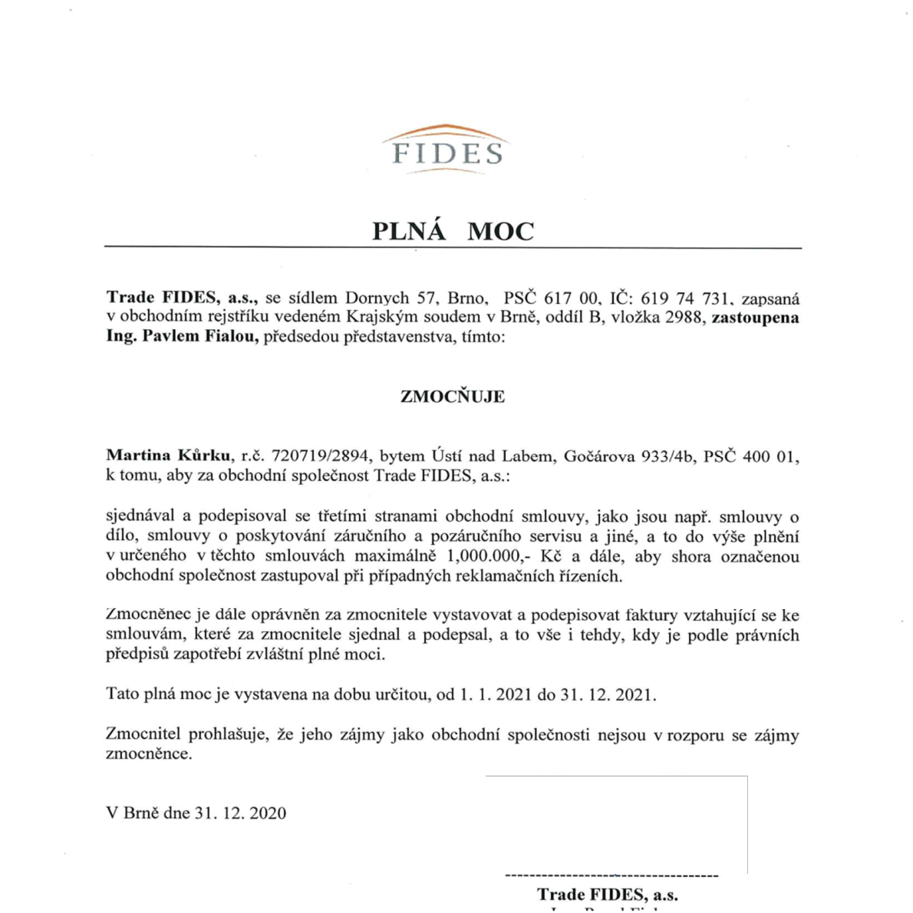

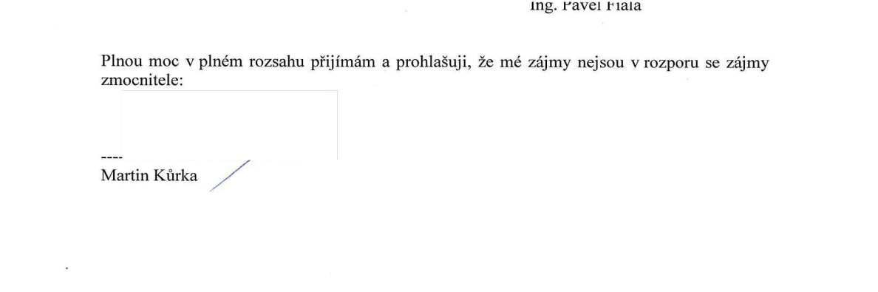

List 12 z 12

